Команда Главного управления МЧС России по г. Москве заняла второе место в соревнованиях по пожарному футболу

Сотрудники Управления по ЮЗАО Павел Смирнов (56 ПСЧ) и Артем Овсянников (123 ПСЧ) в составе сборной команды Главного управления МЧС России по г. Москве сегодняшний день провели на стадионе полигона ГКУ "ПСЦ" в Апаринках, где прошли первые Открытые соревнования по пожарному футболу "Fireball". Среди команд центрального федерального округа команда Главка Москвы заняла 2 место! Поздравляем ребят с заслуженной наградой!
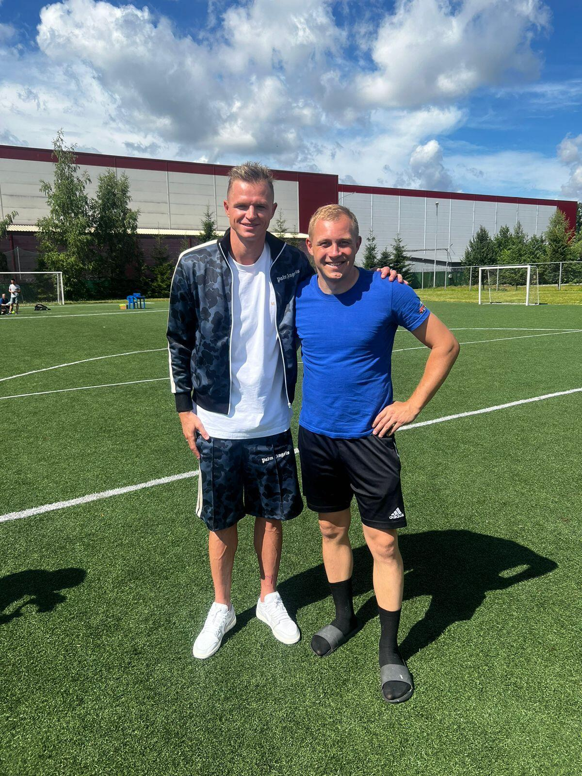

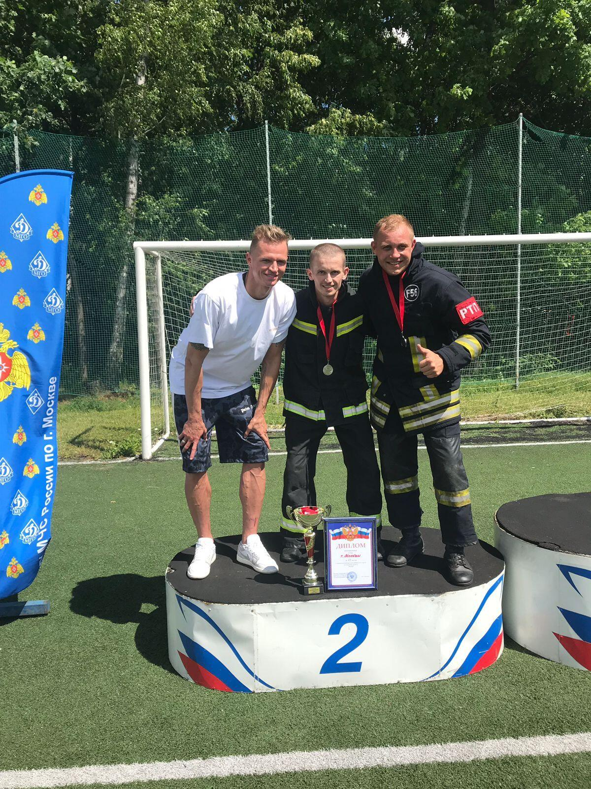
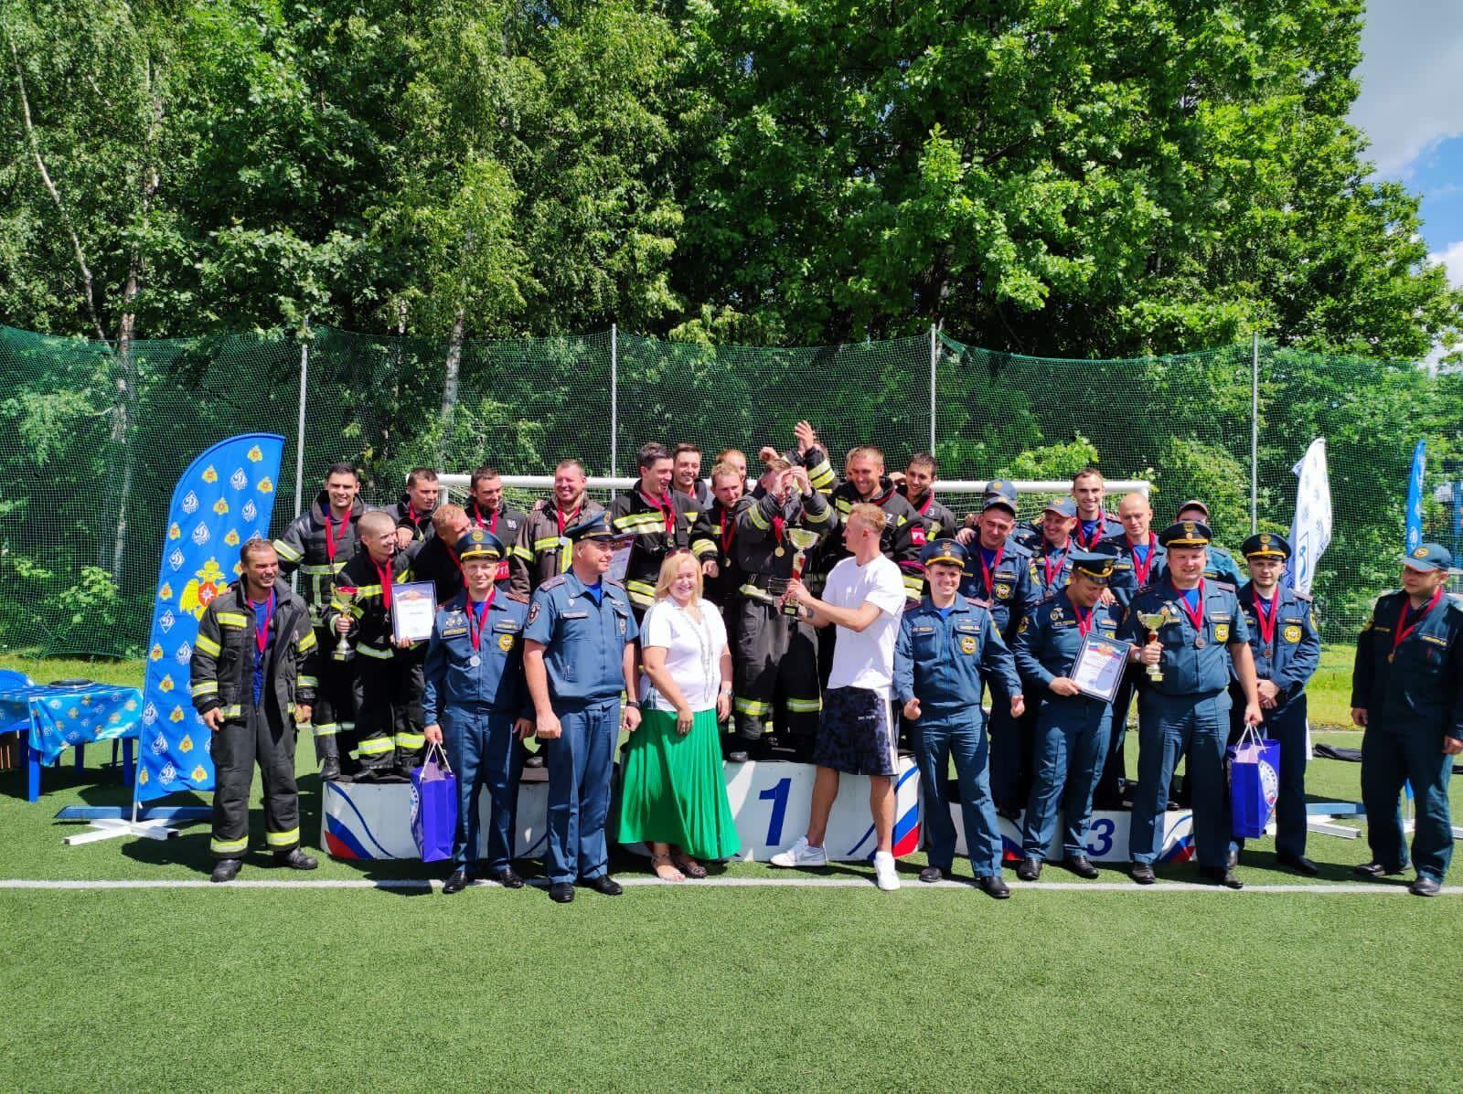

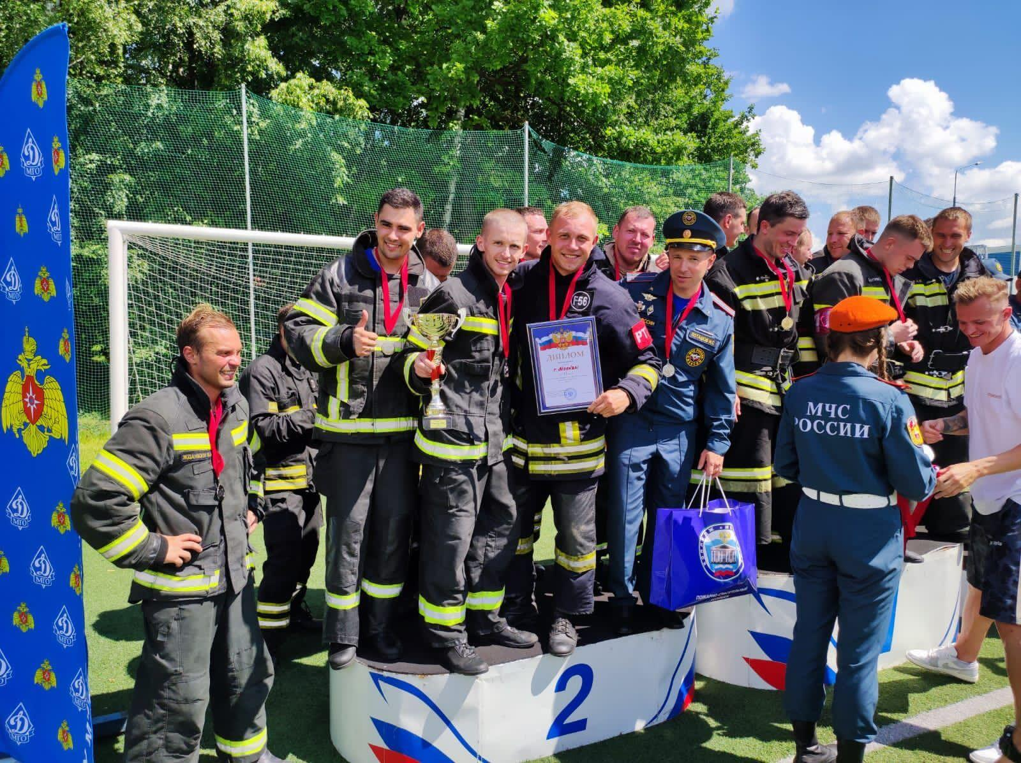

#МЧСЮЗАО #соревнования #футбол #пожарныйфутбол #fireball

